第２５回三木市俳句まつり

日時　令和　７　年　3　月　１　日（土）　午前10時より

会場　三木市吉川町公民館

行 事 予 定

★吟行会及び当日句会

★応募作品成績発表及び表彰

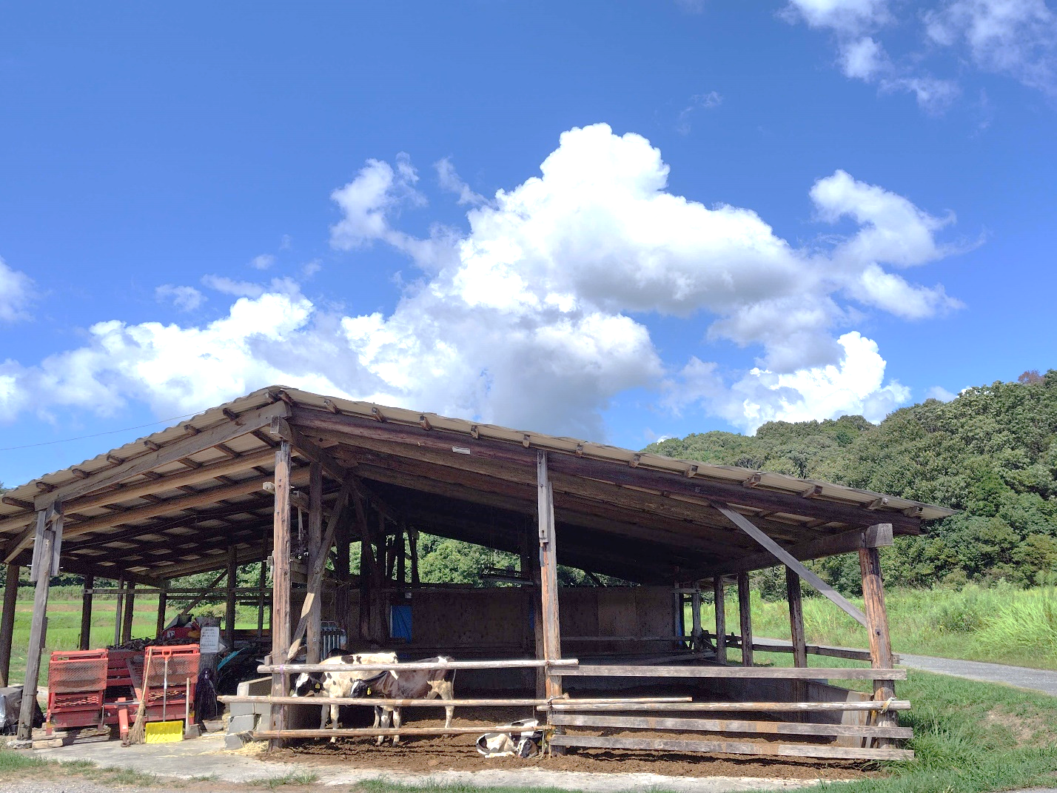

「三木市　吉川町　西山牧場」

主催　三木市俳句まつり実行委員会

後援　三木市・三木市教育委員会

三木市議会・神戸新聞社・ＪＡみのり

吉川町文化協会・吉川町公民館

吉川の別天地-西山牧場とその周辺

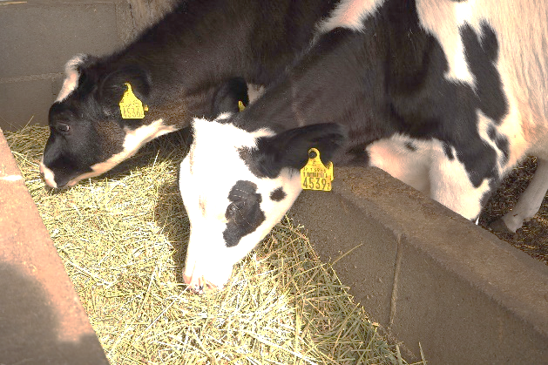BOSS＆MOMM西山牧場は、昭和42年創業、

60年近い歴史を持つ老舗の牧場である。

場所は吉川町豊岡４２７番地。

乳牛約50頭が飼育されている。

牧場の中には、アイスクリーム工房、

チーズ工房、ピザレストランが併設され、

アットホームな雰囲気の中で味わいのある

メニューが堪能できる。

また、ピザやバター・チーズ作り、

アイス作り(夏休み限定)などの体験も魅力の一つ。

動物との触れ合いも楽しめ、周辺は、田園風景が広がり、田や畑、山や空などが

それぞれ豊かな表情を見せる。昔使われていた土葬墓があったりと雰囲気十分。

アイスクリームやピザを食べながら、コーヒーを飲みながら長閑な雰囲気の中で

珠玉の一句を・・・。

　　　　　　　　　　　　　　　　　　　　　　　　　　　　　　(斧俳句会)

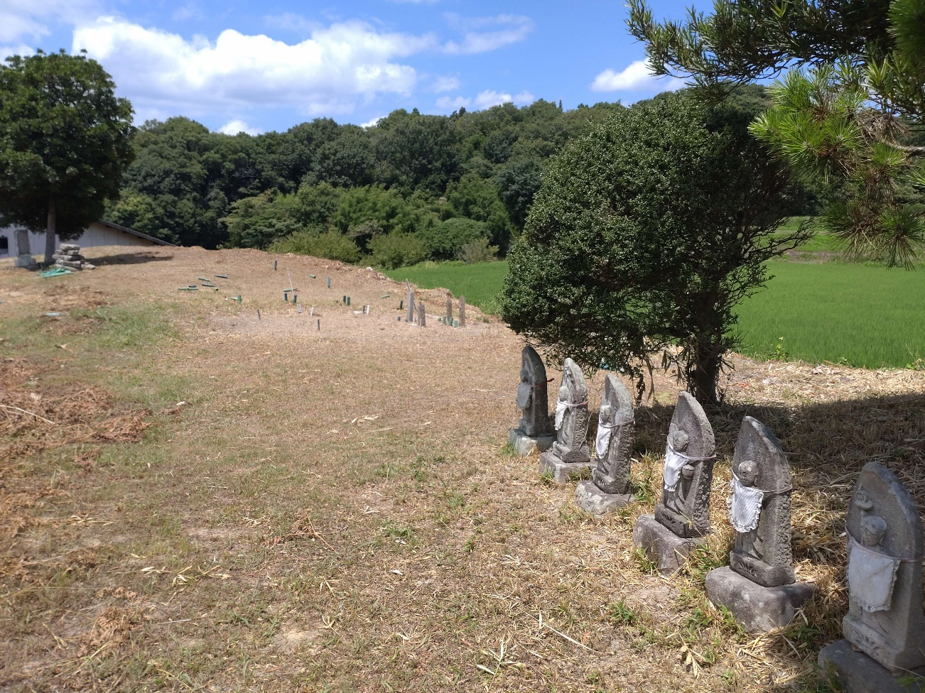

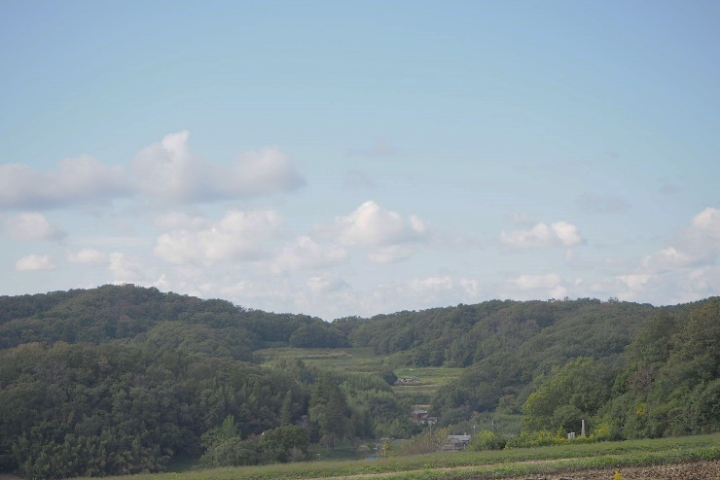

「埋墓」

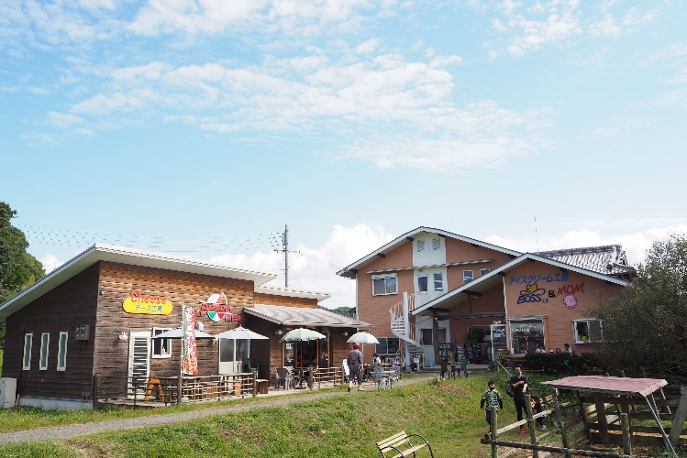

「吉川の風景と西山牧場」

◆　開催目的

俳 句 ま つ り 作 品 募 集 要 項

　大人から子供まで、俳句を通じて、情操と感性を育み交流を図ることを目的と

　する。

◆ 応募部門

　　　　　　イ.　一般の部

　　　　　　ロ.　小・中・高校生の部

　　　　　　　　　※小学校5.６年生・中学校１.２.3年生の希望者

　　　　　　　　　　　高校生と他学年の希望者

◆ ２句１組

　　　　　　１人６組まで・自作未発表作品に限る　(季節を問いません）

　　　　　　　　　※小学生・中学生・高校生は１人１句

◆ 投 句 料

　　　　　　１組（２句）１,０００円（定額小為替・普通為替・現金書留）

　　　　　　　　　※小学生・中学生・高校生は無料

◆ 投 句 先　　　　〒６７３-１１１４　　　三木市吉川町吉安２４６

　　　　　　　　　　　　　　　　　吉川町公民館内　三木市俳句まつり係

　　　　　　　　　　　　　　　　　電話0794-72-1577　（休館日：祝日・月末日）

　　　　　　　　　※申込書は、公民館窓口、公民館ホームページでも入手できます。

◆ 締切り日（当日消印有効）

　　　　　一般の部　　　　　　　　　　　　令和6年１１月１５日（金）

　　　　　　小・中・高校生の部　　　　令和6年１１月　１日（金）

◆ 選　　者

朝妻　力（雲の峰主宰） 　　　小杉　伸一路 （九年母主宰）

島田　牙城 (里俳句会代表）　　 　　　竹中　宏 （翔臨主宰）

中岡　毅雄　（いぶき代表）　　　　　　　　 はりま　だいすけ　（斧主宰）

松本　幸平 （吉川白萩俳句会代表） 森　 ちづる　(斧副主宰・編集長）

山口　昭男　（秋草主宰） 𠮷村 玲子 （三田俳句協会会長）

◆ 表　　彰

　　　　　　　　　三木市長賞・三木市教育長賞・三木市議会議長賞

神戸新聞社賞・ＪＡみのり賞・吉川町文化協会長賞

吉川町公民館長賞・選者特選句賞・佳作・奨励賞

◆ 吟行会及び当日句会　　　※吉川町公民館より送迎バス有

吟行地：吉川町　西山牧場　（三木市　吉川町豊岡）

　　　　　　　　 午前１０時～１１時３０分

　　　　　　　　 吟行会及び当日句会　出句１人２句 締切り　正午

　　　　　　　　 表彰は大会賞に準じる

◆ 問合わせ先

　　〒673-1102　三木市吉川町冨岡127　　西原　和孝　　℡090-5058-4290